# МОСКОВСКИЙ ГОСУДАРСТВЕННЫЙ ТЕХНИЧЕСКИЙ

УНИВЕРСИТЕТ

им. Баумана

калужский филиал

#### Реферат

**по курсу «Основы экономической теории»**

**Тема: «Потребности и их роль**

**в экономической теории»**

## Выполнил: студент группы ИТД –22

Марков А.С.

Проверил: доцент Косихина Ольга Петровна

### **Калуга 2001**

Экономика — область деятельности людей, в которой создаются нужные им" блага. Под благом подразумевается все то, что удовлетворяет по­требности людей, отвечает их целям и устремлениям. Блага вообще подразделяются на два рода:

1) естественные — земля, леса, полезные ископаемые и все другое, созданное первозданной природой;

2) экономические — продукты, образно говоря, «второй при­роды», творцом которой является человек.

Значит, главная функция (назначение) экономики заключается в создании продуктов, необходимых для жизнедеятельности об­щества. При этом изготавливаются два вида экономических благ:

а) предметы потребления и б) средства производства (условия созидательной деятельности).

О степени экономического развития страны в первую очередь судят по объему, разнообразию и качеству предметов потребления и по степени обеспеченности ими жителей. Иллюстрацией этого положения служат статистические данные, приведенные, напри­мер в табл. 1.1.

Из табл. 1.1 наглядно видно, что наиболее развитые про­мышленные страны очень заметно опережают задержавшиеся в своем прогрессе государства по степени развития ряда важных средств современной материальной культуры.

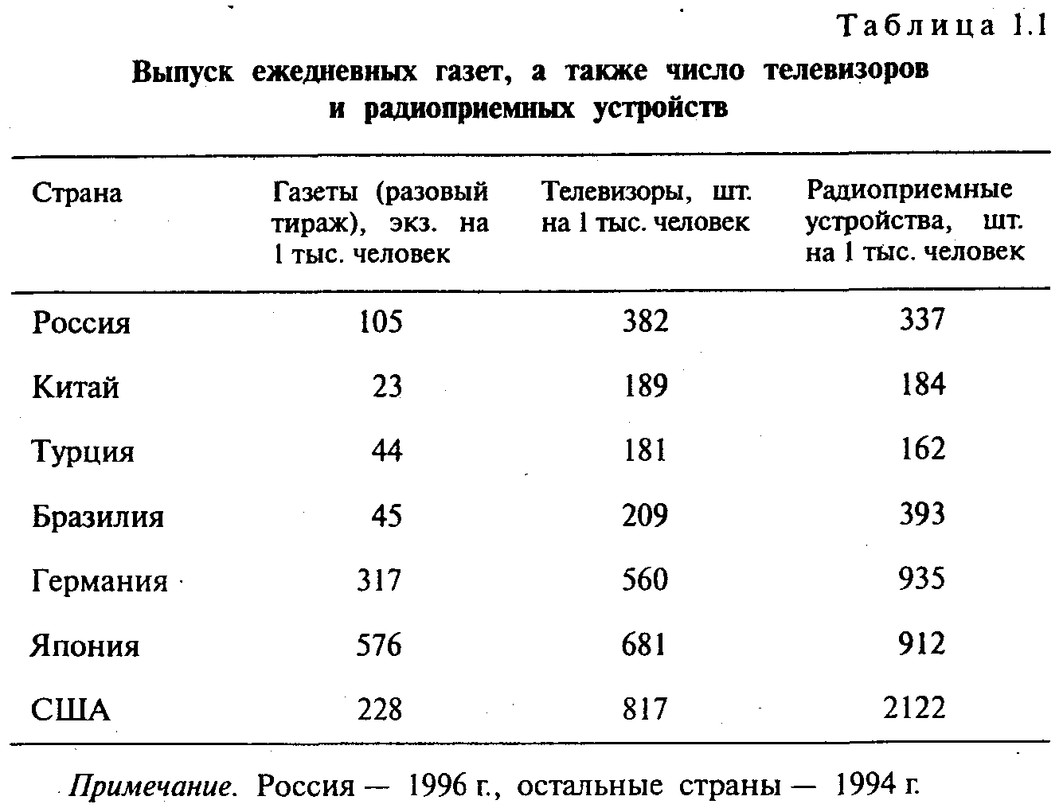

Чтобы выполнять главную функцию экономики, нужно со­здавать блага второго вида — средства производства (хлопок, нефть, металл, древесину, станки и т. п.). Без этих средств нельзя изготовить предметы потребления. Стало быть, для каждой стра­ны важен и другой показатель хозяйственного развития — объем выпуска разных средств производства на душу населения.

Теперь давайте посмотрим в статистическом сборнике данные о развитии какой-либо процветающей экономики за длительный период. Мы увидим последовательный ряд возрастающих по своей величине цифр. Может показаться, что национальное хо­зяйство поднимается вверх по прямой линии. Но если внима­тельно проследить действительное движение продукции в ее натуральном виде, то мы столкнемся с парадоксом, неожидан­ностью.

Дело в том, что экономике свойственны воспроизводственные процессы. Все создаваемые материальные блага рано или поздно исчезают при их использовании, потреблении. Из-за этого необходимо воспроизводить — непрерывно возобновлять процесс создания новых предметов потребления и средств производства взамен выбывающих.

В ходе воспроизводства экономических благ люди получают из окружающей природной среды вещества и энергоносители и, в конце концов, возвращают обратно ненужные отходы про­изводства и потребления. Это в какой-то мере напоминает кру­говорот веществ в природе. Однако в экономике происходит иное круговое движение.

Экономические блага совершают движение по такому кругу: производство — распределение — обмен — потребление. Эта последовательность на­глядно представлена на рис. 1.1.

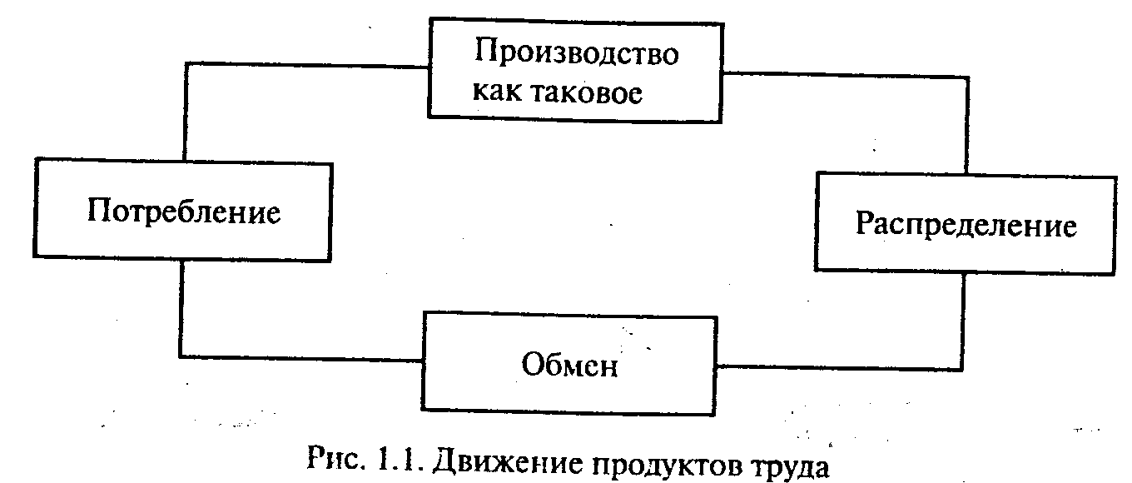

Началом здесь является непосредственное производство — со­зидание полезных продуктов. В это время работники приспо­сабливают вещество и силы природы к удовлетворению чело­веческих потребностей (скажем, из древесины изготавливают мебель).

Производство является основой для всей экономики. Если не создан продукт, то, естественно, нечего распределять, обме­нивать и потреблять.

Распределение — такой отрезок кругооборота, который на­чинается в производстве. Чтобы создавать все многообразие полезных вещей, требуется разместить работников и орудия труда по разным видам хозяйственной деятельности. Такое разделение труда со временем все более углубляется и расши­ряется.

Когда распределяется доход, полученный от хозяйственной деятельности, то определяется доля каждого человека в созданном богатстве. Она зависит от количества изготовленных благ.

Обмен, прежде всего, глубоко вторгается в производство. Ведь разделение труда вынуждает работников совершенствовать свои способности в разных направлениях. Из-за этого возникает необходимость обмениваться знаниями и деятельностью в целях получения общего хозяйственного результата. Такое сотрудни­чество можно наблюдать, положим, на автомобильном заводе, продукция которого — плод совместного труда конструкторов, инженеров, технологов, рабочих разных профессий и многих других людей, включая управленческий персонал. Доставшиеся от распределения блага зачастую не нужны людям для личного потребления. Но в то же время они нуждаются в совершенно других вещах. Тогда происходит обмен продуктами труда.

Потребление также непосредственно связано с производством. На предприятиях расходуются жизненные силы и способности работников. Используется также сырье, топливо, машины и дру­гие вещественные условия выпуска продукции, то есть совер­шается производительное потребление.

Вместе с тем потребление составляет особый — заключи­тельный этап движения продукта, когда он идет на удовлетво­рение личных нужд людей. В это время полезные вещи известным образом исчезают в процессе непроизводительного потребления, после чего их требуется заново создавать.

Эту непреложную истину особенно остро ощущает население стран с низким уровнем национального хозяйства. Здесь невоз­можно решительно поднять благосостояние народа. Убедитель­ной иллюстрацией служат данные о производстве валового внут­реннего продукта (суммы стоимости товаров и услуг, созданных в стране) в расчете на душу населения. Если валовой внутренний продукт в расчете на душу населения, произведенный в США в 1993 г., принять за 100%, то этот показатель составил в Германии 76, Японии — 83,5, Канаде — 80, России — 20,4%, а в то же время в таких африканских странах, как Танзания, Мозамбик и Эфиопия, — около 2%.

Чтобы лучше разобраться во всех взаимосвязях этапов движения продукта труда, еще раз взглянем на рис. 1.1. Мож­но ли сказать, что движение изготавливаемого и потребляемого продукта идет по замкнутому кругу, словно топчется на месте?

Экономическая статистика говорит об обратном: в большин­стве стран и в мировой экономике в целом наблюдается тенденция к росту выпуска материальных благ. Например, в 1981—1990гг. производство увеличивалось в среднем за год в промышленно развитых странах на 2,9%, а в развивающихся государствах— на 2,4%. Рост производства здесь продолжился и в 90-х годах. Стало быть, в рассмотренной нами схеме кругооборота явно недостает очень важного звена. Оно не только соединяет по­требление с производством, но и как бы переводит последнее на более высокую орбиту. Что же это за звено? Речь сейчас пойдет о *потребностях*.

Существует много определений потребностей, из которых я приведу два:

1. Потребность вообще - это особое психологическое состояние человека, ощущаемое или осознаваемое им как «неудовлетворенность», несоответствие меж­ду внутренними и внешними условиями жизнедеятельности. По­этому потребность становится побудителем активности, направ­ленной на устранение возникшего несоответствия.
2. Потребности — это желания людей приобрести разнообразные товары и услуги, которые доставляют им не только полезность, но и наслаждение.

Бесчисленное множество товаров подразделяются на товары. удовлетворяющие производственные потребности, или средства производства: рабочие здания и сооружения, станки, оборудова­ние и т.д., и предметы потребления, удовлетворяющие личные, или индивидуальные, потребности. В свою очередь, предметы потреб­ления делятся на предметы кратковременного пользования (про­дукты питания, одежда, предметы домашнего обихода и т.д.) и дли­тельного пользования (жилые дома. мебель, музыкальные центры, автомобили и т.д.), а также на предметы роскоши, удовлетворяю­щие потребности богатых людей.

Производственные потребности включают как потребности частных пред­приятий, так и правительственного, или государственного, сектора. Частные предприятия хотят иметь в своем распоряжении фабричные здания, машины, грузовые автомобили, склады, коммуникационные системы и все прочее, что позволяет им прибыльно производить и реализовывать производимые то­вары и услуги. Правительство, способствуя удовлетворению коллективных потребностей граждан страны или преследуя свои собственные цели, стре­мится производить так называемые общественные блага, или инфраструкту­ру: автострады, школы, больницы, центры досуга, или накапливать военную технику с целью обеспечения боеготовности страны.

Услуга (ремонт автомобиля, прием врача, работа преподавателя и консультация юриста и т.д.) наравне с товарами удовлетворяют наши потребности. Разница между товарами и услугами только в одном: товар сначала производится, а затем потребляется, а услуга потребляется непосредственно в момент ее производства. В совре­менной экономике трудно определить, что важнее — товар или услу­га. Зачастую они так связаны, что одно не может существовать без другого, например автомобиль без автозаправочных станций. Раз­ница между услугой и товаром оказывается гораздо меньшей, чем это представляется на первый взгляд.

Человеческие потребности весьма многообразны. В частности, по субъектам (носителям потребностей) различаются индивиду­альные, групповые, коллективные и общественные. По объекту (предмету, на который они направлены) запросы людей под­разделяются на материальные, духовные, этические (относящиеся к нравственности) и эстетические (касающиеся искусства). По сферам деятельности выделяются потребности труда, общения, рекреации (отдыха, восстановления работоспособности) и эко­номические.

Рассмотрим подробнее последний вид потребностей. Эко­номические потребности — это часть человеческих нужд, для удовлетворения которых необходимо производство, распреде­ление, обмен и потребление благ и услуг. Именно они участвуют в активном взаимодействии между производством и неудов­летворенными запросами людей. Каково же это взаимодейст­вие?

Производство прямо влияет на потребности по нескольким направлениям.

Во-первых, оно создает конкретные блага и тем самым спо­собствует удовлетворению определенных человеческих запросов. Удовлетворение этих нужд и уже потребляемая полезная вещь, в свою очередь, ведут к появлению новых запросов. Вот простая иллюстрация. Допустим, человек стремился приобрести авто­мобиль. После его покупки у владельца возникает масса новых нужд. Машину надо застраховать, найти для нее подходящую. стоянку или гараж, приобрести горючее, запасные части и многое другое.

Во-вторых, ускорение научно-технического прогресса корен­ным образом обновляет предметный мир и уклад жизни, порождает качественно новые потребности. Скажем, выпуск и пос­тупление в продажу видеомагнитофонов вызывают желание их приобрести.

В-третьих, производство во многом влияет на способы при­менения полезных вещей, а тем самым формирует определенную бытовую культуру. Например, первобытный человек вполне до­вольствовался куском мяса, обугленном на костре. Нашему сов­ременнику для приготовления того же куска мяса требуется газовая плита или гриль.

В свою очередь, экономические потребности оказывают об­ратное воздействие на производство.

Во-первых, потребности являются внутренней побудительной причиной и конкретным ориентиром созидательной деятель­ности.

Во-вторых, запросам людей присуще свойство быстро изменяться в количественном и качественном отношениях. В силу этого экономические потребности часто обгоняют про­изводство.

В-третьих, ведущая роль потребностей ярко проявляется в том, что они вызывают движение хозяйственной деятельности — от низшей ступени ко все более высоким.

Если вновь обратиться к рис. 1.1, то теперь станет ясно, что недостающим звеном в схеме кругооборота экономических благ является фаза «потребности», соединяющая «потребление» и «производство».

Всю историю экономики мы можем в определенном смысле рассматривать как историю формирования все более высокого уровня потребностей. Современная цивилизация (нынешняя сту­пень развития материальной и духовной культуры общества) знает несколько уровней потребностей:

физиологические нужды (в пище, воде, одежде, жилье, восп­роизводстве рода);

потребности в безопасности (защите от внешних врагов и преступников, помощи при болезни, защите от нищеты);

необходимость в социальных контактах (общении с людьми, имеющими те же интересы; в дружбе и любви);

потребности в уважении (признании со стороны других людей, самоуважении, в приобретении определенного общественного положения);

потребность в саморазвитии (в совершенствовании всех воз­можностей и способностей человека).

Перечисленные формы человеческих нужд можно наглядно изобразить в виде пирамиды (рис. 1.2).

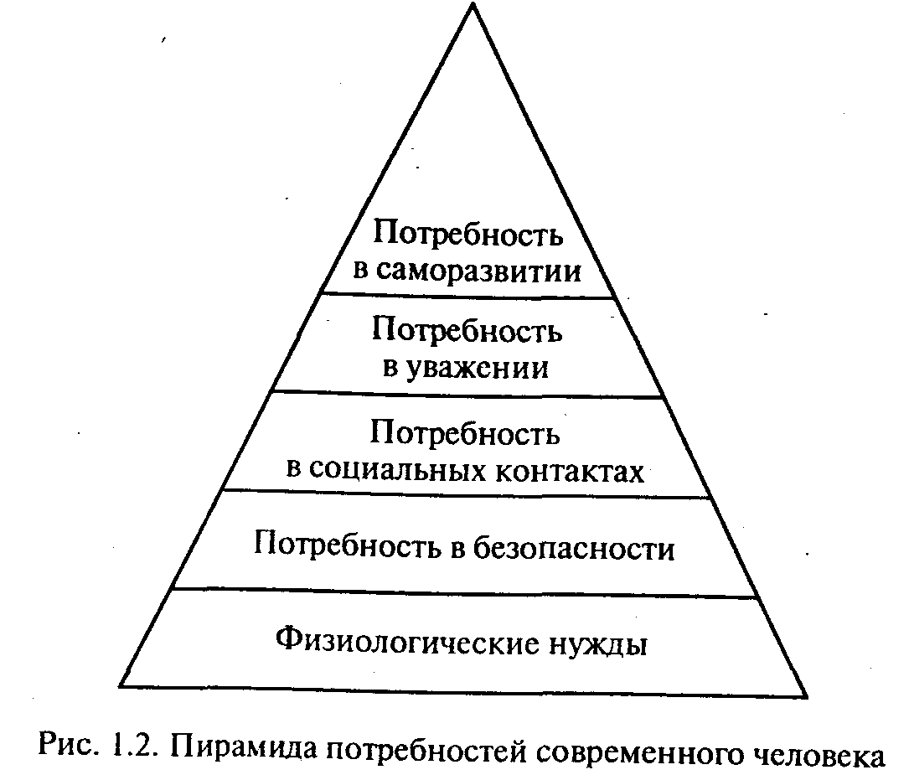

Прогресс общества ярко проявляется в действии закона воз­вышения потребностей. Этот закон выражает объективную (не­зависимую 6т воли и желания людей) необходимость роста и совершенствования человеческих нужд с развитием производства и культуры.

Некоторые ученые утверждают без всяких оговорок, что по­требности людей все время растут безгранично. Однако на деле повышение потребностей не состоит в простом пропорциональ­ном росте всех их видов. Быстрее всего насыщаются и имеют определенный предел увеличения нужды низшего порядка. На­против, по существу безграничны запросы высшего порядка — социальные и интеллектуальные.

Вполне очевидно, что для правильной ориентации в прак­тической хозяйственной деятельности важно знать, какие сдвиги происходят в структуре покупок населения каждой страны за определенный период. Зная это, руководители предприятий смо­гут определить, когда наступает предел насыщения потребностей населения в отношении определенных благ. Тогда можно свое­временно переключиться на выпуск новых и более высокока­чественных продуктов, искать пути их продвижения на внут­реннем и международном рынках.

И с теоретической, и с практической точек зрения несом­ненный интерес представляет вопрос, каковы варианты соот­ношения между потребностями, потреблением и производством в сегодняшней мировой экономике.

В масштабе всей современной мировой экономики складываются три основные тенденции в изменении количественных пропорций (соотношений) между производством, с одной стороны, и потребностями и потреблением населения — с другой.

Первая тенденция возникает в тех странах и регионах, где длительный упадок хозяйства ведет к уменьшению как потреб­ления, так и потребностей. Тогда происходит попятное движение к низшему уровню человеческих нужд. Этот процесс можно уподобить спиралевидному движению с уменьшающимися кру­гами, какие мы наблюдаем, скажем, в воронке водоворота. Такое бедственное положение сейчас можно видеть, в частности, в ряде стран Азии, Африки и Латинской Америки. Так, примерно в 2/3 развивающихся стран за 80-е годы и первую половину 90-х годов произошло сокращение дохода общества в расчете на душу населения.

Вторая тенденция выражается в том, что выпуск сравнительно ограниченного набора продуктов растет крайне медленно. В таком случае потребности являются устойчиво традиционными и лишь понемногу расширяются.

Движение по колее «производство — распределение — об­мен — потребление — потребности» напоминает замкнутый круг. Отсюда вытекает длительность общего застоя в экономике, ко­торый к тому же зачастую закрепляется сложившимися в народе примитивными обычаями, традициями. В наши дни подобное положение можно наблюдать в отдельных странах и регионах Азии и Африки.

Первая и вторая тенденции выражают ненормальные соот­ношения в динамике производства и потребления.

Чем объяснить неблагоприятное развитие в данных двух слу­чаях?

Они показывают, что во многих странах возвышению по­требностей сильно противодействует ряд факторов, сдерживающих социально-экономический прогресс. К ним, в частности, отно­сятся такие обстоятельства:

низкий уровень материальной и духовной культуры общества ограничивает круг человеческих нужд их видами низшего по­рядка, который изменяется медленнее всего;

очень слабо развито разделение труда, что не позволяет уве­личить разнообразие материальных благ и повысить уровень потребления и потребностей;

мизерные денежные доходы массы людей и высокий уровень цен препятствуют удовлетворению их даже самых элементарных запросов;

во многих случаях численность населения стран увеличивается более высокими темпами, чем расширяются материальные ус­ловия его существования.

Третья тенденция — нормальная. В данном случае производ­ство количественно растет и качественно совершенствуется, по­вышается уровень потребления и потребностей. Все это можно уподобить движению вверх по спирали с расширяющимися обо­ротами.

Примечательно, что в Организации экономического со­трудничества и развития (ОЭСР), куда входят 24 страны — США, Япония, Великобритания, Германия, Франция и дру­гие западные страны — среднегодовые темпы роста валового национального продукта (стоимости конечных результатов деятельности материального и нематериального производства) составили в 1971—1980гг. 3,3%, в 1981—1990 гг. — 2,9%. Лич­ное потребление населения в среднем повышалось за год примерно на 3%. Такая же тенденция сохранилась и в 1990-х годах.

Сегодня в богатых странах проживает 1 млрд человек — так называемый «золотой миллиард». Здесь поступательный рост про­изводства и потребления опирается в первую очередь на самую передовую технику и технологию, высокую культуру производ­ства.

Между тем в успехах самых развитых стран есть свой «секрет». Большинство из них по основным видам минерального сырья на 70% зависит от его поставок из слаборазвитых стран. По оценке специалистов, каждый человек из «золотого миллиарда» потребляет за свою жизнь в 20—30 раз больше ресурсов планеты, чем в более бедной стране.

Все рассмотренные нами тенденции в той или иной мере выражают противоречие между потребностями и производством:

несоответствие между тем, что люди хотели бы иметь, и тем, что в действительности может дать им хозяйственная деятель­ность. Чтобы понять суть этого противоречия, выясним факторы и возможности, которыми располагает созидательная деятель­ность общества.

Потребности — безграничны, а это означает, что их полностью удовлетворить невозможно. С течением времени потребности из­меняются в результате появления новых товаров и услуг. Конечная цель любой экономической деятельности заключается в стремле­нии удовлетворить эти многообразные потребности.

*Ресурсы* — это все то, что используется для производства и реа­лизации товаров и услуг. Они подразделяются на:

1. материаль­ные ресурсы — земля, природные богатства и капитал;
2. людские ресурсы — труд и предпринимательская способность.

Кратко рас­смотрим их.

Земля и природные богатства. К понятию «земля» относятся все естественные ресурсы — все «даровые блага природы», которые приемлемы в производственном процессе. В эту широкую катего­рию входят такие ресурсы, как пахотные земли, леса, месторожде­ния минералов и нефти, водные ресурсы.

*Капитал.* Понятие «капитал» охватывает всё произведенные средства производства: инструменты, машины, оборудование, фаб­рично-заводские помещения, транспортные средства и сбытовая сеть, используемые в производстве товаров и услуг и доставке их конечному потребителю.

Отметим два момента. Во-первых, инвестиционные товары, или средства производства, отличаются от потребительских товаров тем, что последние удовлетворяют потребности непосредственно, тогда как первые делают это косвенно, обеспечивая производство потребительских товаров. Во-вторых, «капитал» не подразумевает деньги.

Деньги, как таковые, ничего не производят, следовательно, их нельзя считать экономическим ресурсом. Реальный капитал — инструменты, машины и другое производительное оборудование — это экономический ресурс; деньги, «ли финансовый капитал, ресурсом не являются.

Труд — это целесообразная, осознанная деятельность лю­дей, применяемая в производстве и реализации товаров и услуг. Лю­бые работы, выполняемые людьми разной профессии: физиком или футболистом и др., в широком смысле слова — «труд». Но эконо­мически труд реализуется в рабочей силе — способности человека (физической и умственной) к труду.

Предпринимательская способность. В рыночной экономике необходим особый человеческий ресурс, который называется предпринимательской способностью, или предприимчивостью. Люди, обладающие такой способностью, относятся к предпринимателям.

Предприниматель — это:

1. движущая сила производства;
2. новатор, так как вводит в обиход на коммерческой основе новые продук­ты, новые технологии, новые формы организации бизнеса;
3. чело­век, идущий на риск: или прибыли, или банкротство.

В целом экономические ресурсы часто называют фактора­ми производства. Все они обладают одним общим признаком: ре­сурсы редки, или ограниченны. Экономическая теория занимается решением проблем маневрирования редкими ресурсами в производ­стве товаров и услуг с целью насыщения общества материальными благами и услугами.

Проблема экономии (роль потребностей)

Суть проблемы экономии заключается в эффективности исполь­зования ресурсов. Эффективность означает максимальное удовле­творение безграничных потребностей (цель производства) при ми­нимуме ресурсов. Экономическая эффективность решает проблему «затраты — выпуск», или связь между количеством редких ресурсов, которые применяются в процессе производства, и количеством, а также качеством какого-либо произведенного продукта. Увеличение ко­личества продукта от данного объема затрат означает повышение эф­фективности и наоборот. Меньший объем продукта от данного количества затрат указывает на снижение, эффективности.

При полной занятости используются все ресурсы. Но это одна сторона экономии. Другая — ресурсы надо распределять эффектив­но, чтобы они обеспечили полный объем производства. Но так как ресурсы редки, то экономика не может обеспечить неограниченный выпуск, товаров и услуг. Необходимо принимать решения о том, ка­кие товары и услуги следует производить, а от каких отказаться.

Итак, редкость ресурсов означает ограниченность выпуска или производственных возможностей, т.е. вы каждый данный момент можно производить лишь вполне определенное количество того или иного товара или услуги и не более (таб.2.1)

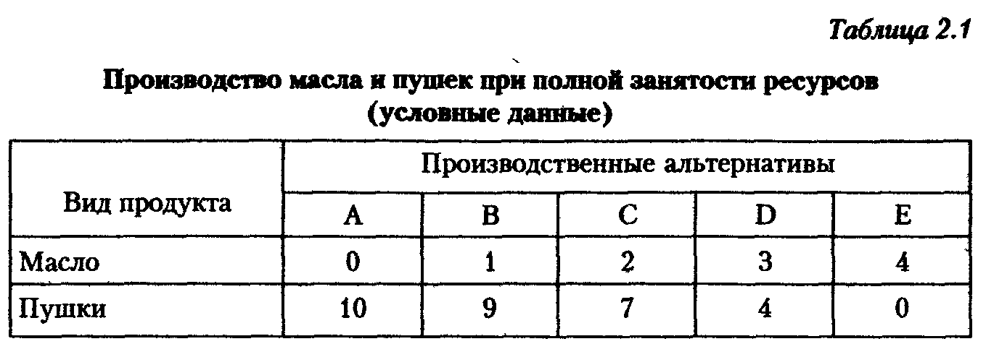

Исходя из данных таблицы видно, что экономика одновременно может производить одну единицу масла и 9 единиц пушек. Но если экономика будет производить 3 единицы масла, то производство пу­шек составит 4 единицы, т.е. в любой момент времени экономика полной занятости и полного объема производства должна жерт­вовать частью одного продукта, чтобы получить больше другого продукта. Иначе говоря, редкость ресурсов не позволяет экономи­ке одновременно увеличивать производство всех товаров и услуг. Чтобы лучше понять таблицу производственных возможностей, рас­смотрим приведенные в ней данные в их графическом изображе­нии (рис-2.1).

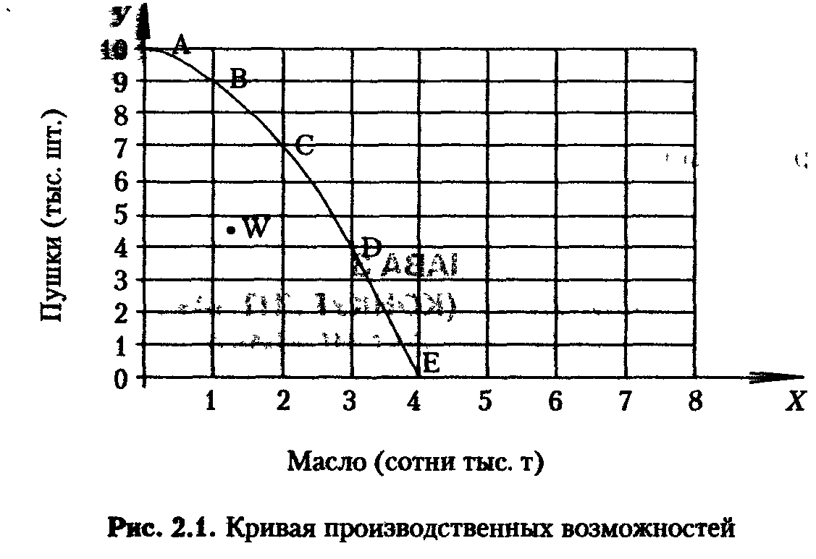

Из данного рисунка видно, что каждая точка на кривой произ­водственных возможностей представляет какой-то максимальный объем производства двух продуктов. Ограниченность ресурсов не допускает какого-либо сочетания производства в точке W, распо­ложенной вне кривой производственных возможностей. Именно в этом суть проблемы экономии.

# Список использованной литературы

1. Носова С.С. Экономическая теория. Учебное пособие для студентов учебных заведений. – М.: Гуманит. Изд. Центр ВЛАДОС, 2001.

2. Борисов Е.Ф. Экономическая теория. М.: Юрист. 1997 г.

3. Лекции.